| Tema | Gobierno de Datos: **Consideraciones para la puesta en marcha del gobierno de Datos del FNA** |
| --- | --- |
| Palabras clave | SOA, Estructuras de datos, Arquitectura de inbformación, Entidades, Producto de datos, SOA |
| Autor |  |
| Fuente |  |
| Version | **48b3d53** del 25 Apr 2023 |
| Vínculos | [Fase 2 PR6 Gobierno SOA](N03a%a20Vsta%20aSegenta%20SOA%20FNA.md) |

# Contenido

2 Tabla de Ilustraciones [1](#tabla-de-ilustraciones)

3 Introducción [2](#introducción)

4 Alcance [3](#alcance)

5 Antecedentes Política Pública y Normativa [3](#antecedentes-política-pública-y-normativa)

6 Marco teórico [6](#marco-teórico)

6.1 Definición de Gobierno de Datos [6](#definición-de-gobierno-de-datos)

6.2 Marco de Trabajo de Gobierno de Datos [7](#_Toc110853530)

7 Modelo de Gobierno [9](#modelo-de-gobierno-propuesto)

7.1 Articulación [10](#articulación)

7.1.1 Horizontal [10](#horizontal)

7.1.2 Centrado en la persona [10](#centrado-en-la-persona)

7.1.3 Vertical [11](#vertical)

7.2 Política [11](#política)

7.3 Ejes [12](#ejes)

7.4 Componentes [12](#componentes)

7.5 Modelo Operativo [13](#modelo-operativo)

7.6 Comité Gobierno de datos [14](#comité-gobierno-de-datos)

7.7 Roles y Funciones [16](#roles-y-funciones)

8 Referencias [19](#_Toc110853542)

# Tabla de Ilustraciones

Ilustración 1 Política Pública y Normativa [3](#_Toc110619194)

Ilustración 2: Definición y Beneficios del Gobierno de Datos [7](#_Toc110619195)

Ilustración 3: Pilares de un Marco de Trabajo para el Gobierno de Datos [8](#_Toc110619196)

Ilustración 4: Modelo de Gobierno de Datos [9](#_Toc110619197)

Ilustración 5 Estructura Federada de Gobierno de Datos [14](#_Toc110619198)

Ilustración 6 Comité Gobierno de Datos [15](#_Toc110619199)

Ilustración 7: Roles de gobierno de datos [18](#_Toc82980949)

# Introducción

El Gobierno nacional aprobó el documento CONPES 3920 de 2018 que define la política de explotación de datos (Big Data) para el Estado colombiano. Con este documento, el país asume el liderazgo regional al ser el primero en Latinoamérica, y octavo en el mundo, con una política pública integral que habilita el aprovechamiento de los datos para generar desarrollo social y económico. [1]

El gobierno de datos es necesario para la explotación de datos teniendo en cuenta la arquitectura del modelo de explotación de datos; este instrumento permite identificar en las entidades las capacidades organizacionales y en **recurso humano, tecnológico y financiero** que deben desarrollar para mejorar el aprovechamiento de datos y, a su vez, visibilizar el efecto que tiene la explotación y la analítica de datos para generar valor público a partir de la optimización en la prestación de bienes y servicios a los ciudadanos, mejorar la eficiencia en la gestión pública, y diseñar políticas públicas basadas en evidencia. [2]

La elaboración de este documento se realizó mediante el análisis de los principales marcos de trabajo para la gestión de datos (MINTIC, DAMA, IBM) que existen en la actualidad, por parte de los integrantes del equipo del Fondo Nacional del Ahorro se tuvieron en cuenta los siguientes factores representativos de la entidad: su estructura organizativa, cultura, nivel de madurez en el gobierno de datos, apoyo del nivel directivo, entre otros.

Los lineamientos y definiciones propuestos en este documento se basan en la política pública, la normativa que hasta la fecha se ha expedido y la guía del Ministerio De Tecnología de la Información y las Comunicaciones (en adelante MINTIC) “G.INF.06 Guía Técnica de Información - Gobierno del dato”, la cual contempla los datos desde la perspectiva de componentes de información (CI).

# Alcance

Definir un modelo de gobierno de datos de alto nivel que sirva de guía a las demás funciones de gestión de datos, para mejorar los procesos de toma de decisiones al momento de priorizar las inversiones, asignar recursos, medir los resultados y conocer cómo los datos se gestionan y despliegan de forma adecuada, para el apoyo continúo a las necesidades de la ciudadanía y para aportar al cumplimiento de los objetivos de cada una de las dependencias, departamentos y gerencias del Fondo Nacional del Ahorro.

# Antecedentes Política Pública y Normativa

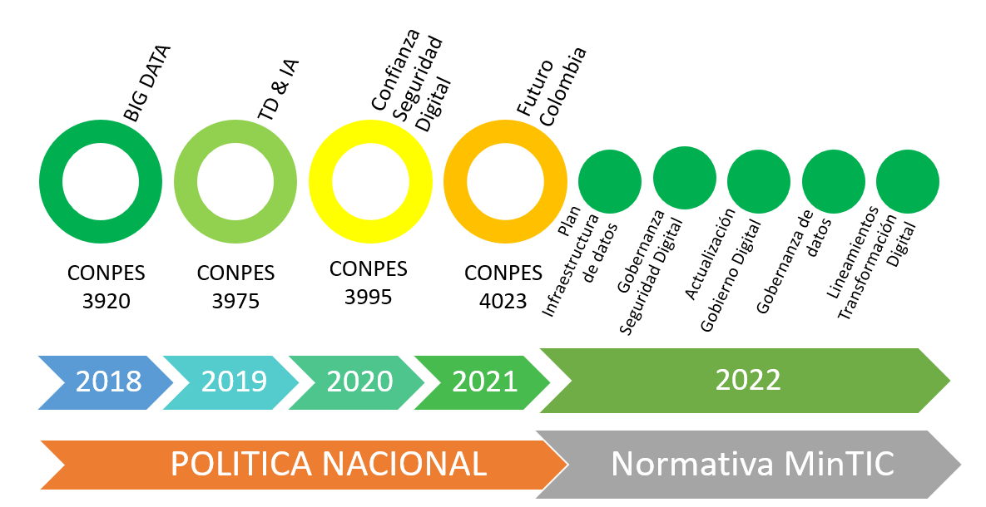

Ilustración 1 Política Pública y Normativa

El documento CONPES 3920 de 2018 “Política Nacional De Explotación De Datos (Big Data)” estableció la necesidad de diseñar e implementar la infraestructura de datos, al ser los datos activos que generan valor económico y social, que requieren su definición, implementación, mantenimiento y explotación a partir de la infraestructura de datos.

El Documento CONPES 3975 de 2019, "Política Nacional para la Transformación Digital e Inteligencia Artificial”, establece que Colombia debe seguir desarrollando una infraestructura de datos completa y que permita el diseño e implementación de sistemas de IA en el país, priorizando la creación e identificación de bases de datos masivos que sean interoperables y contengan información estructurada, así como disminuyendo barreras innecesarias e injustificadas al acceso a datos, para los desarrolladores de esta tecnología.

El Documento CONPES 3995 de 2020, “Política Nacional de Confianza Y Seguridad Digital”, señala como un objetivo establecer medidas para desarrollar la confianza digital a través de la mejora en la seguridad digital de manera que Colombia sea una sociedad incluyente y competitiva en el futuro digital mediante el fortalecimiento de capacidades y la actualización del marco de gobernanza en seguridad digital, así como con la adopción de modelos con énfasis en nuevas tecnologías.

“Finalmente, en respuesta al CONPES 3920 -2018 se incorpora en la Política de Gobierno Digital uno de los componentes esenciales para asegurar la transformación digital del Estado denominado como el Modelo de implementación de Explotación de Datos que permite que las entidades evalúen sus capacidades organizacionales y en recurso humano, tecnológico y financiero para la explotación de datos. A la vez que proporciona insumos para construir una hoja de ruta para mejorar estas capacidades. ​

Una mayor madurez de las capacidades para la explotación de datos de la entidad permitirá que se implementen procesos de analítica de datos y bigdata, como base para la implementación de iniciativas basadas en tecnologías emergentes”

El documento CONPES 4023 de 2021, “Política para la Reactivación, la Repotenciación y el Crecimiento Sostenible e Incluyente: Nuevo Compromiso por el Futuro de Colombia”, establece que la consolidación de la infraestructura de datos en el país carece de un marco de gobernanza que articule las políticas, normativas y lineamientos para la disponibilidad, intercambio y reutilización de datos y que permita su sostenibilidad en el largo plazo.

​

El Ministerio de Tecnologías de la Información y las Comunicaciones (MinTIC) para el presente año (2022) ha expedido normativa:

La Resolución 460 de 2022, Plan Nacional de Infraestructura de Datos (PNID) y su Hoja de Ruta, con el fin de impulsar la transformación digital del Estado y el desarrollo de una economía basada en los datos.

El Decreto 767 de 2022 - El numeral 4 del artículo 2.2.9.1.2.1 Decreto 1078 de 2015, Decreto Único Reglamentario del Sector de Tecnologías de la Información y las Comunicaciones, establece como uno de los elementos que componen la estructura de la Política de Gobierno Digital, la línea de acción denominada “Decisiones basadas en datos”, la cual busca promover el desarrollo económico y social del país impulsado por datos, entendiéndolos como infraestructura y activos estratégicos, a través de mecanismos de gobernanza para el acceso, intercambio, reutilización y explotación de los datos, que den cumplimiento a las normas de protección y tratamiento de datos personales y permitan mejorar la toma de decisiones y la prestación de servicios de los sujetos obligados.

Para explotar el potencial que tienen los datos de transformar el actuar del sector público, resulta fundamental establecer reglas y principios claros y comunes a todos los actores que intervienen en las etapas relevantes del ciclo de vida de los datos, desde entidades públicas, funcionarios públicos, usuarios, sector privado, academia, y demás actores.

El Decreto 1389 de 2022 que establece los lineamientos generales para la gobernanza en la infraestructura de datos y se crea el Modelo de gobernanza de la infraestructura de datos (Componentes, niveles, instancias, roles y otras disposiciones), Este decreto se articula con el [Plan Nacional de Infraestructura de Datos](https://www.mintic.gov.co/portal/inicio/Sala-de-prensa/Noticias/198952:MinTIC-expide-el-Plan-Nacional-de-Infraestructura-de-Datos-que-impulsara-la-transformacion-digital-del-Estado), establecido a través de la Resolución 460 de 2022 y con la [Política de Gobierno Digital](https://mintic.gov.co/portal/inicio/Sala-de-prensa/Noticias/210461:Ministerio-TIC-expide-el-Decreto-767-del-2022-la-actualizacion-Politica-Colombiana-de-Gobierno-Digital) actualizada desde el pasado 16 de mayo con el Decreto 767 de 2022.

# Marco teórico

## Definición de Gobierno de Datos

El gobierno de los datos (Data Governance) es la estrategia corporativa que define la política, los procedimientos, los procesos, las normas, los responsables y la tecnología que ha de gobernar o regir la utilización de los datos corporativos para una eficaz gestión de la información en una organización o empresa. [3]

El objetivo principal en el gobierno de datos es ayudar a maximizar el valor de los datos dentro de una organización, es decir, obtener el máximo rendimiento de los datos como un activo primordial de la empresa. Hoy en día, existen numerosas definiciones de Data Governance [3], a continuación, se exponen algunas de ellas:

* DAMA (Data Management Association) propone que “el gobierno de datos es el ejercicio de autoridad y el control (la planificación, el seguimiento y la aplicación) a través de la gestión de activos de datos”. [4]
* El Instituto Data Governance (DGI) afirma que "el gobierno de datos es un sistema de derechos de decisión y rendición de cuentas para los procesos relacionados con la información, ejecutado según acuerdos de modelos que describen quién puede tomar las acciones con que información, cuándo, en qué circunstancias, y con qué métodos". [5]
* IBM señala que “Data Governance se refiere a cómo una organización utiliza los datos para beneficiar y proteger a sí mismo.” [6]

Para el Fondo Nacional del Ahorro la definición entregada por el DAMA supone la que más se ajusta a la estrategia y realidad institucional, por lo tanto, es de esta forma que se abordara siempre el concepto de Gobierno de Datos.

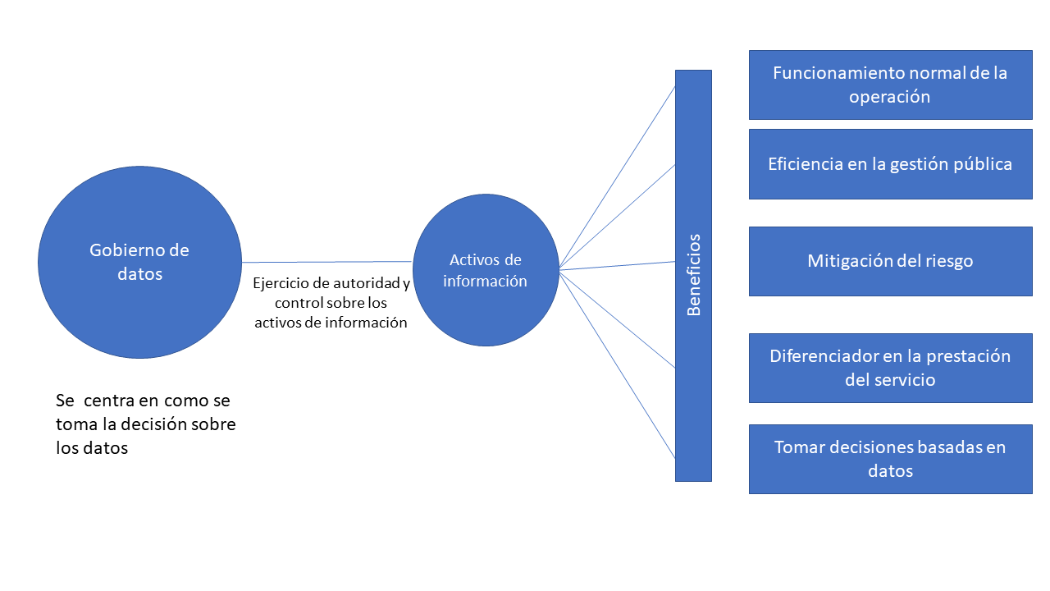

## Marco de Trabajo de Gobierno de Datos

Un marco de trabajo de gobierno de datos es un conjunto estandarizado de conceptos, prácticas y criterios, que permite a las organizaciones administrar los datos de manera organizada y eficiente, esta ayuda se traduce entre otras en facilitar que todos los actores de la organización compartan la forma de pensar y comunicarse acerca de conceptos complicados o ambiguos. Nicola Askham refiere que “No hay un enfoque único para todos (los marcos de trabajo). Para que funcione, debe ajustarse a la cultura, estructura y prácticas de la organización. Una vez dicho esto, los componentes básicos de las políticas, procesos, roles y responsabilidades se encontrarán en todos los marcos”. [7]

Se destaca en un marco de trabajo de gobierno de datos la comprensión de los elementos fundamentales:

* **Política:** Tener una política que establezca la institución "hará" que la gestión de datos sea una parte clave del marco. Sin este, no habrá autoridad para cambiar la forma en que la organización piensa y maneja los datos. En algunas instancias, se puede avanzar sin una política cuando la gobernanza de datos es un enfoque clave, sin embargo, como las prioridades comerciales futuras cambian, es probable que la iniciativa disminuya o, en el peor de los casos, se abandone. Tener una política como parte del enfoque de gestión de datos otorga autoridad, a las partes interesadas.
* **Ejes:** Concentrar los esfuerzos en un ámbito específico para seguir, crear los lineamientos, directrices, guías y procedimientos definidos y documentados permitiendo tener un enfoque consistente y repetible para gestionar los datos en toda la organización.
* **Modelo Operativo:** Conjunto de elementos que hace posible materializar el modelo en la entidad.
* **Roles y responsabilidades:** El tercer componente vital es definir quiénes son los responsables de los datos y el alcance de las responsabilidades.

Sobre este último ítem es importante destacar que la gestión de los datos es una responsabilidad compartida, entre los profesionales de la gestión de datos (administradores y custodios) dentro de las organizaciones (TI) y los **propietarios** de datos del negocio (responsables), que representan los intereses colectivos de los productores de datos y los consumidores de información.

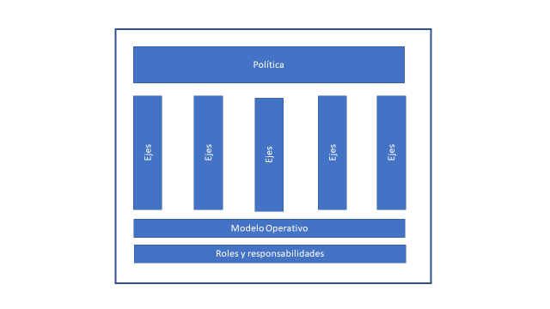

# Modelo de Gobierno Propuesto

El Fondo nacional del Ahorro es una entidad comprometida con el mejoramiento de su desempeño y la atención al ciudadano, para lo cual requiere tomar decisiones y empoderar a la ciudadanía a través de sus datos e información. Para lograr lo anterior, se prioriza la administración, mejora y aprovechamiento de datos que se encuentran en diferentes sistemas de información que apoyan los procesos de las dependencias direccionamiento estratégico (misionales, apoyo, evaluación y mejora), todo articulado por medio de la definición de un Sistema Integrado de Planeación y Gestión (MIPG), con apoyo del direccionamiento estratégico, las políticas de transparencia y acceso a la información pública, lucha contra el fraude y la gestión documental.

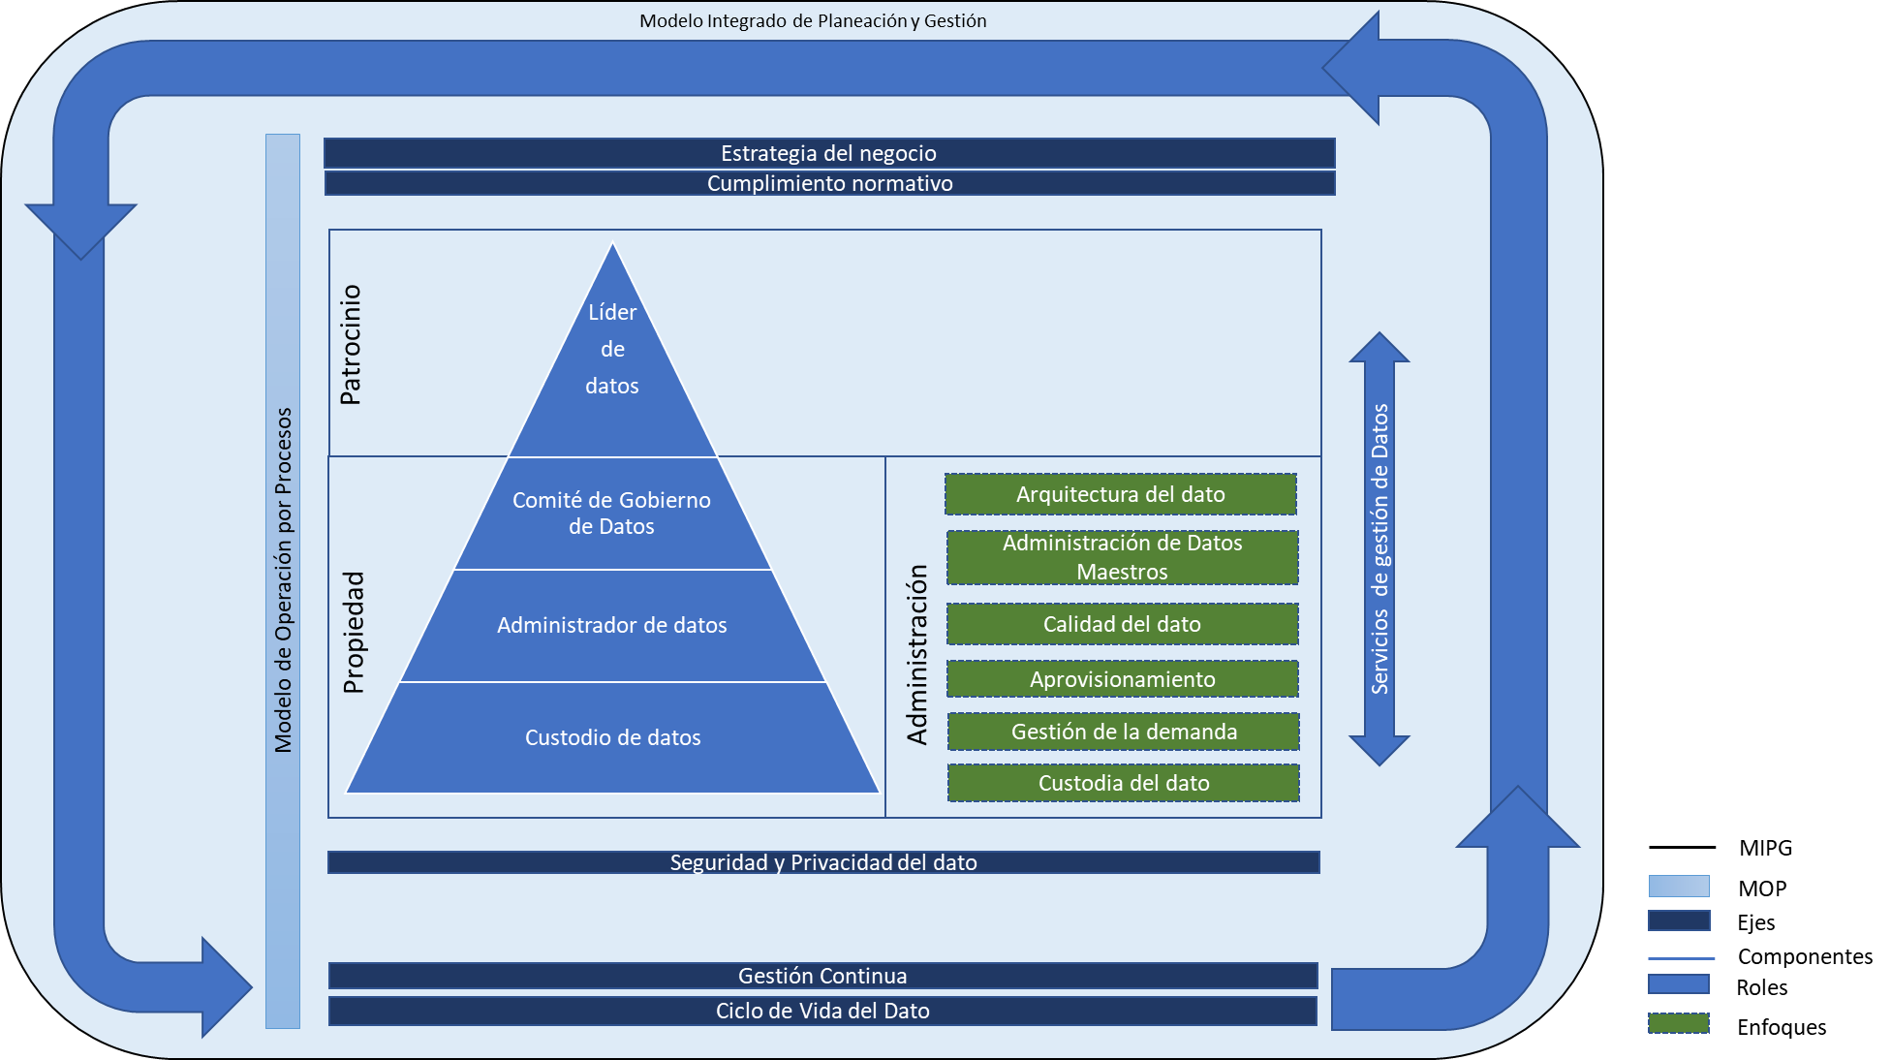

Ilustración 4: Modelo de Gobierno de Datos

## Articulación

### Horizontal

El propósito de esta dimensión es permitirle a la entidad realizar las actividades que la conduzcan a lograr los resultados propuestos y a materializar las decisiones plasmadas en su planeación institucional, en el marco de los valores del servicio público.

El modelo definido también se articula con los niveles *estratégico, misional, apoyo y de evaluación y mejora continua* del modelo de operación por procesos, con el fin de aprovechar los procesos existentes en la entidad y facilitar la implementación al tener previamente mapeado los responsables, actividades, entradas, salidas, herramientas y otros insumos necesarios para la implementación del modelo de gobierno.

### Centrado en la persona

Integrar las personas para que en el horizonte tiempo permanezca la cultura del dato en la entidad buscando de manera continua el fortaleciendo de las competencias en las diferentes dimensiones: saberes, saber ser, saber hacer; mediante la oferta de formación y capacitación de acuerdo con las temáticas definidas por el plan nacional de formación adoptado por el plan municipal de capacitación, priorizando los ejes: **Transformación Digital** enmarcado en el CONPES 3975 (Departamento Nacional de Planeación, 2019) y la **gestión del conocimiento y la innovación** en todos sus ejes:

* Generación y producción del conocimiento.
* Herramientas para uso y apropiación.
* Cultura de compartir y difundir.
* Analítica institucional para la toma de decisiones.

La Analítica institucional para la toma de decisiones tiene especial relevancia ya que se enfoca en el análisis de información e indicadores, visualización de datos y decisiones basadas en evidencia; tomar decisiones basadas en datos aporta a que se incentive en la entidad la cultura del dato, permitiendo que esta se afiance y una vez implementada perdure a través del tiempo.

### Vertical

Lograr la coordinación y compromiso de todos los niveles de la entidad, desde la cabeza principal y los directivos hasta los funcionarios que desempeñan labores operativas específicas, pasando por equipos tácticos y contratistas.

Los niveles definidos son [8]:

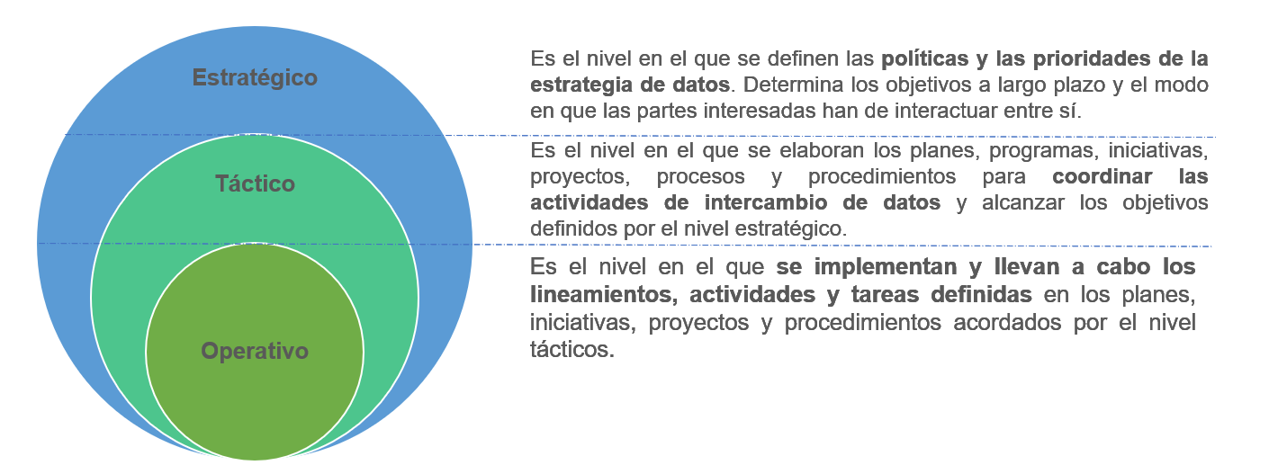

Ilustración 5 Niveles Entidad

## Política

El Fondo Nacional del Ahorro establece como activo los datos, la información y el conocimiento para la toma de decisiones y el logro de la misión estratégica de la entidad, incrementando la confianza de los grupos de valor, los grupos de interés y contribuyendo a la innovación pública y social.

## Ejes

Se integran 5 ejes donde se concentran los esfuerzos: *Estrategia del negocio, cumplimiento normativo, seguridad y privacidad del dato*, los cuales se toman de las definiciones del DAMA ya que se acoplan funcionalmente con las condiciones propias de la entidad; además, se *adiciona el ciclo de vida del dato y gestión continua* lo que posibilita tener una visión holística del dato y evaluar el uso, aplicación y posibles ampliaciones del modelo a través de las instancias previstas para ello.

* **Estrategia del negocio**: Con el apoyo las áreas que conforman el direccionamiento estratégico de la entidad se define un mecanismo que permita la identificación la cadena de valor que permite tomar buenas decisiones y resolver de forma óptima casos de uso del negocio para cada uno de los interesados, con el fin de tener una visión global que asegure las sinergias entre todas las fuentes de información.
* **Cumplimiento normativo**: Con el apoyo del área jurídica definir los mecanismos que permitan de manera proactiva hacer el seguimiento y el acatamiento de reglas y normativa del dato en la entidad. por medio de los responsables de las políticas que permitan garantizar que los datos sean usados de acuerdo con las regulaciones y normas vigentes.
* **Seguridad y Privacidad del dato**: Coordinar con el responsable de la política que permite velar por la protección de los datos que ya fueron o van a ser procesados, almacenados o trasmitidos, es decir, durante todo su ciclo de vida.
* **Ciclo de Vida del dato**: Visión global del dato, es el ámbito enfocado en asegurar el cubrimiento del enmascaramiento, reducción y archivado de los datos en la institución, soportando el nivel de autoservicio comprometido.
* **Gestión Continua**: Evaluar el uso, aplicación y posibles mejoras a los procesos y procedimientos relacionados con el Gobierno del Dato, así como la actualización del presente modelo en las instancias definidas.

## Componentes

Se centra en tres elementos:

* ***El patrocinio***: Se materializa con el líder de datos que hace parte del nivel estratégico.
* ***La propiedad:*** Es responsabilidad de cada área funcional con los roles administrador y custodio.
* ***La administración:*** facilita la construcción de servicios de gestión de datos al realizar las actividades específicas de los siguientes enfoques [9] :
* Arquitectura del dato: Es el componente del dominio de información asociado con la coordinación de la estructura, semántica, y calidad del dato desde el origen, así mismo, participando en el diseño de los modelos y flujos de datos de las aplicaciones.
* Administración de datos Maestros: Es la combinación de procesos, gobernabilidad, políticas, estándares y herramientas que se integran para ofrecer un único punto de referencia. Este se enfoca en la necesidad de entender y derivar una visión interna de la función pública y una eficiencia operacional a través de la integración de vistas de productos, clientes, proveedores, activos, ubicaciones, y otros elementos de la institución que existen dentro de unidades diversas. Esta administración se asocia con los datos mantenidos por los usuarios en áreas de la función pública y expertos en la materia, no por los expertos de sistemas.
* Calidad del dato: Es el componente del dominio de información asociado con procesos de ajuste y depuración de datos masivos, y definición, medición y mejora continua de los indicadores de calidad del dato.
* Aprovisionamiento: Es el componente del dominio de información asociado con el movimiento de datos, tanto en línea como en diferido, entre aplicativos operacionales y/o informacionales, incrementando niveles de competencia y reutilizando componentes.
* Gestión de la demanda: Es el componente del dominio de información asociado con la administración centralizada de la demanda de datos de las áreas de funcionales del sector público.
* Custodia del dato: Es el componente del dominio de información asociado con la identificación y definición clara del custodio y consumidor del dato.

## Modelo Operativo

MINTIC propone que las entidades públicas adopten el gobierno del dato desde la perspectiva del Modelo Federado, el cual es detallado en la guía “G.INF.06 Guía Técnica de Información - Gobierno del dato”, según este modelo operativo la responsabilidad de los datos se delega en cada área funcional, se coordina con las áreas de TI y se da gran relevancia a que exista en cada una de estas áreas funcionales los roles de gestor y administrador del dato; al momento de realizar la implementación las actividades se enfocan en: Administración del dato maestro, Arquitectura del dato, Custodia del dato, Calidad del dato, Gestión de la demanda y Aprovisionamiento. En paralelo el flujo bidireccional de la administración de los datos y el servicio de gestión de datos interactuara con los diferentes niveles y responsables establecidos.

A partir de la siguiente Ilustración, se muestra el Modelo Federado / Orquestado para Gobierno del Dato, sus principales características son:

* Delega en cada área funcional involucrada en el sector público, la responsabilidad de sus dominios de datos maestros.
* Coordina con las diferentes áreas de TI existentes, los mecanismos implicados en el buen Gobierno de Datos.
* Cada área funcional de la institución debe existir gestores y administradores del dato, responsables del buen gobierno de los datos maestros.

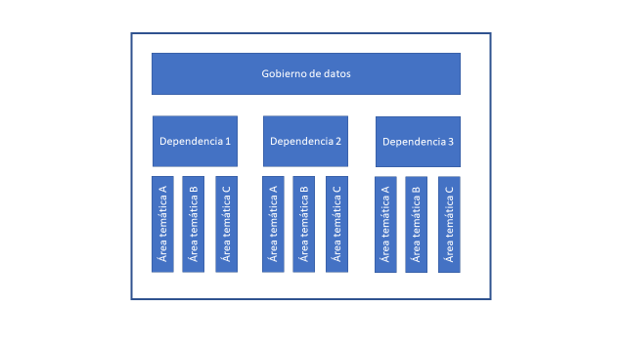

## Comité Gobierno de datos

La óptima gestión de datos requiere de un marco que acoja un gobierno de datos, entendido como el ejercicio de diseñar, controlar y monitorizar todo lo relativo a los datos desde un enfoque holístico, en el que participen los implicados, desde el gobierno y el departamento de TI hasta un consejo de gestión de datos que representa las partes interesadas [10]

Se hace entonces necesario crear una máxima instancia de coordinación institucional con el propósito Impulsar la política de uso y aprovechamiento de datos en la entidad, y la orientación de acciones tendientes a fortalecer la gobernanza, circulación y reutilización de datos. [8]

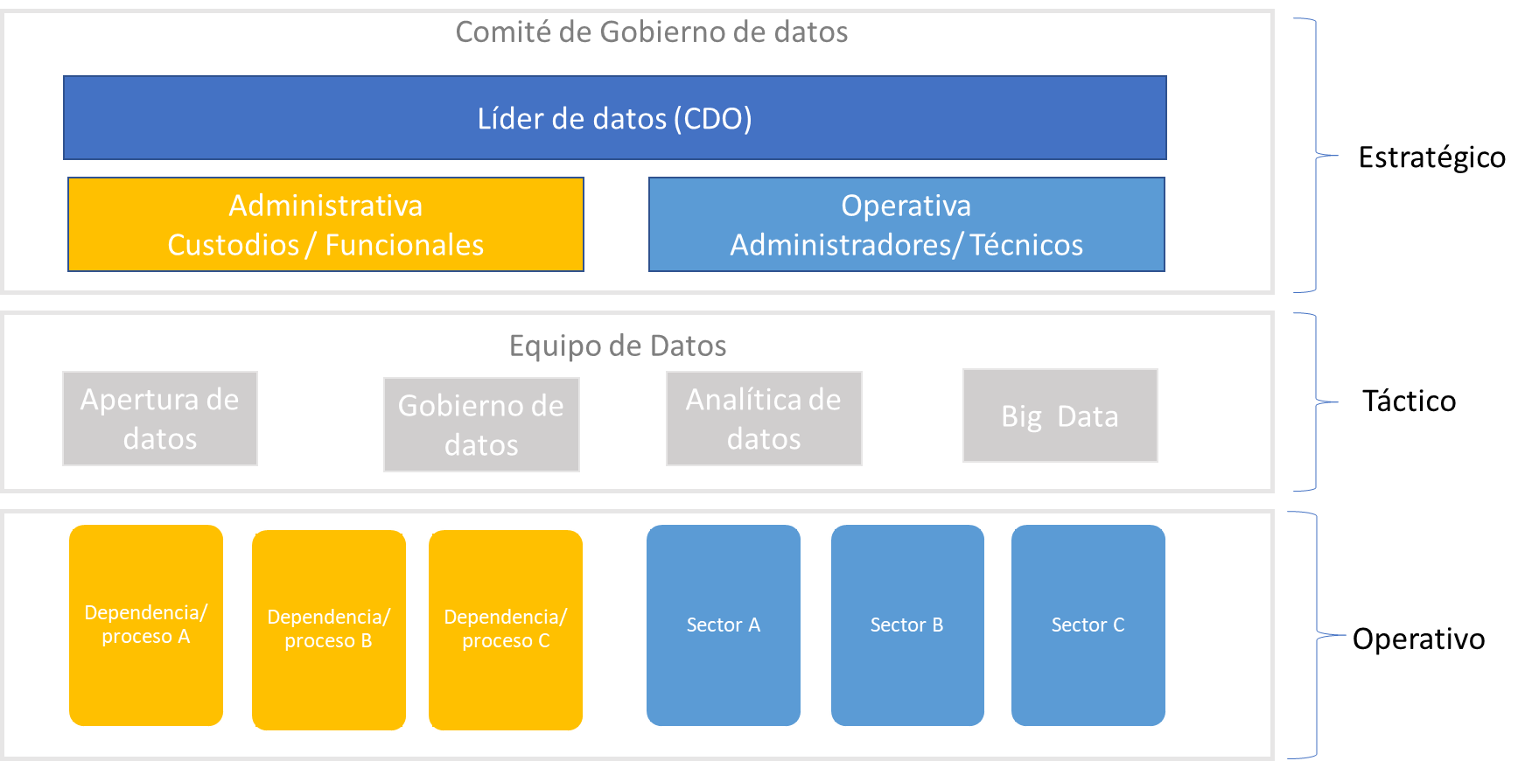

Ilustración 7 Comité Gobierno de Datos

**Mesa Administrativa**

Espacio de toma de decisiones donde participan los encargados de identificar los datos de acuerdo con los objetivos estratégicos y funciones de la dependencia, así como velar por su actualización.

Asistentes:    Enlaces Funcionales designados por las dependencias.

Frecuencia: Trimestral

**Mesa Operativa**

Espacio de coordinar la ejecución y plantear alternativas donde participan los encargados de orquestar las necesidades y las acciones técnicas.

Asistentes:    Enlaces Técnicos designados por las dependencias.

Frecuencia: 2 Veces previa a la Mesa administrativa. (1 sesión Por sectores, 1 sesión General)

**Grupo Trabajo**

Según se requiera se realizarán para tratar un tema u obtener un entregable especifico y dichos resultados se trasladan a la mesa operativa.

## Roles y Funciones

Por parte del MINTIC se definen como necesarios para la implementación y operación del modelo de Gobierno en el Fondo Nacional del Ahorro los siguientes roles [9]:

* **Gestor del dato:** Es el encargado del direccionamiento estratégico para gobernar el valor y uso del dato, y de definir las reglas de consolidación y coordinación con los administradores de unos datos en sus respectivos dominios. A veces, se encarga de la corrección manual de la información en caso de que las reglas generales no sean válidas para algún caso concreto.
* **Custodio del dato:** Es el responsable por la existencia de unos datos en la función del sector público, por lo que cualquier acción correctiva o nuevo requisito que precise su información, debe ser consensuado con él. Igualmente es el responsable de que el dato esté disponible y con atributos de calidad. Adicionalmente, este actúa como patrocinador de calidad y control sobre estos datos, y es considerado experto en conocimiento sobre el dato que es custodio.
* **Administrador del dato:** Es el encargado de orquestar las necesidades y las acciones técnicas, así como mediar en los posibles conflictos que puedan surgir entre roles consumidores y productores. Para esto, crea estándares y buenas prácticas, habilita metadatos técnicos, operacionales y funcionales, audita la calidad de los datos y las medidas de gobernanza, y define políticas de respaldo de la información (backups), seguridad, flujos de datos, etc.

Una vez analizadas las condiciones de estructura organizacional, cultura y necesidades propias del Fondo Nacional del Ahorro, se opta por establecer los siguientes roles necesarios para la correcta implementación del modelo de Gobierno de Datos definido:

| Líder de datos | Patrocinador ejecutivo del gobierno de datos que se asegure de que las iniciativas y proyectos con datos tengan suficientes recursos y se entienda la visión y objetivos estratégicos de la entidad.   * Definir la estrategia de datos. * Vigilar y aplicar la ética de los datos. * Direccionar la creación de estándares, políticas y procesos que determinen el uso, desarrollo y gestión de los datos a nivel de la entidad. |
| --- | --- |
| Comité de Gobierno de Datos | Trabaja como Gestor del dato al supervisar y hacer cumplir las políticas, procedimientos y estándares sobre gobierno de datos (Designados dependencias + Innovación Digital) |
| Ad ministrador | Son los encargados de orquestar las necesidades y las acciones técnicas, así como mediar en los posibles conflictos que puedan surgir entre roles consumidores y productores. Para esto, crea estándares y buenas prácticas, habilita metadatos técnicos, operacionales y funcionales, audita la calidad de los datos y las medidas de gobernanza y define políticas de respaldo de la información (backups), seguridad, flujos de datos, etc. Son los servidores adscritos a la Secretaría de Innovación Digital encargados de proteger los datos entregados por los custodios para su disposición ***en cada uno de los repositorios oficiales*** disponibles (lago de datos, NAS, entre otros).   * Apoyar la revisión de la arquitectura. * Apoyar en el entrenamiento y trasmisión del conocimiento. * Apoyar células temáticas requeridas. * Monitorear el cumplimiento de las políticas. * Monitorear la calidad de los datos. * Monitorear las iniciativas * Generar buenas Prácticas. * Identificar datos Maestros y Metadatos. * Establecer flujos de datos. |
| Custodio | Encargados de generar los datos, también pueden denominarse dueños de los datos, son el actor más importante dado que tiene la responsabilidad de mantener actualizados los datos y proponer la identificación de estos, de acuerdo con la misión, visión y funciones que prestan (Dependencias del nivel central y conglomerado).   * Crear la visión del gobierno de datos. * Definir los principios * Asignar los roles y responsabilidades. * Actualizar y hacer seguimiento a la política. * Establecer reglas para el gobierno externo de los datos * Buscar oportunidades de datos. * Fomentar la Comunicación Institucional |

Ilustración 8: Roles de gobierno de datos

# Referencias

| [1] | DNP, «https://www.dnp.gov.co/,» [En línea]. Available: https://www.dnp.gov.co/Paginas/Colombia-primer-pa%C3%ADs-en-Latinoam%C3%A9rica-con-una-pol%C3%ADtica-p%C3%BAblica-para-la-explotaci%C3%B3n-de-datos-Big-Data.aspx. |
| --- | --- |
| [2] | DNP, «MODELO DE EXPLOTACIÓN DE DATOS PARA ENTIDADES PÚBLICAS,» 2020. |
| [3] | Logicalis, «Logicalis,» 2 febrero 2014. [En línea]. Available: https://blog.es.logicalis.com/analytics/bid/370961/c-mo-definir-las-pol-ticas-del-gobierno-de-los-datos-data-governance. |
| [4] | A. Data Management, DMBOK, New Jersey: Technics Publications, LLC, 2010. |
| [5] | Data Goverment Institute, «How to use de DGI Data Governance Freamework to Configure Your Program,» [En línea]. Available: www.DataGovernance.com. [Último acceso: 07 2021]. |
| [6] | S. Sunil, The IBM Data Governance Unified Process: Driving Business Value with IBM Software and Best Practices, MC Press, 2010. |
| [7] | N. Askham, «Squaring the circle : using a Data Governance Framework to support Data Quality,» *Experian Whitepaper,* p. 9, 2014. |
| [8] | DAPRE, «DECRETO 1389 DEL 28 DE JULIO DE 2022,» [En línea]. Available: https://dapre.presidencia.gov.co/normativa/normativa/DECRETO%201389%20DEL%2028%20DE%20JULIO%20DE%202022.pdf. |
| [9] | MINTIC, «mintic.gov.co,» Octubre 2019. [En línea]. Available: https://mintic.gov.co/arquitecturati/630/articles-9258_recurso_pdf.pdf. [Último acceso: 05 10 2021]. |
| [10] | MINTIC, «Documento técnico y hoja de ruta PNID,» [En línea]. Available: https://www.mintic.gov.co/portal/715/articles-179710_recurso_2.pdf. |